**«БЫСТРОГОРСКИЙ ВЕСТНИК»**

**Информационный бюллетень МО «Быстрогорское сельское поселение»**

**Пятница 05 августа 2016 года**

**№ 22**

**Официальное средство массовой информации Быстрогорского сельского поселения «Быстрогорский вестник» издается на основании Решения Собрания депутатов Быстрогорского сельского поселения от 4.04.2012г. № 178-СД, Постановления Администрации Быстрогорского сельского поселения от 19.04.2012г. №76. Документы, публикуемые в «Быстрогорском вестнике» соответствуют оригиналам и имеют юридическую силу.**

**РЕШЕНИЕ**

**О проекте решения Собрания депутатов**

**Быстрогорского сельского поселения**

**«О целесообразности изменения**

**границ муниципального образования**

**«Быстрогорское сельское поселение»**

|  |  |
| --- | --- |
| **Принято Собранием депутатов Быстрогорского сельского поселения** | **«29» июля**  **2016 года** |

На основании статьи 12 Федерального закона от 6 октября 2003 года   
№ 131-ФЗ «Об общих принципах организации местного самоуправления в Российской Федерации», статьи 10 Областного закона   
от 28 декабря 2005 года № 436-ЗС «О местном самоуправлении в Ростовской области», Устава муниципального образования «Быстрогорское сельское поселение», в целях описания и утверждения границ муниципального образования «Быстрогорское сельское поселение», в соответствии с требованиями градостроительного и земельного законодательства:

1. Утвердить проект решения Собрания депутатов Быстрогорского сельского поселения «О целесообразности изменения границ муниципального образования «Быстрогорское сельское поселение» согласно приложению 1 к настоящему решению.

2. Назначить публичные слушания по проекту решения Собрания депутатов Быстрогорского сельского поселения «О целесообразности изменения границ муниципального образования «Быстрогорское сельское поселение» на 18.00 часов «15» августа 2016 года в здании Администрации Быстрогорского сельского поселения по адресу: 347081, Ростовская область, Тацинский район, п. Быстрогорский, ул. Волгодонская, 9.

3. Утвердить порядок учета предложений по проекту решения Собрания депутатов Быстрогорского сельского поселения «О целесообразности изменения границ муниципального образования «Быстрогорское сельское поселение» и участия граждан в его обсуждении, согласно приложению 2 к настоящему Решению.

4. Уполномоченным органом по проведению публичных слушаний утвердить организационный комитет по проведению публичных слушаний в составе:

- председателя Собрания депутатов Быстрогорского сельского поселения С. Н. Кутенко, председателя комитета;

-председателя постоянной комиссии по вопросам местного самоуправления, социальной политики и охране общественного порядка М. В. Никулиной;

- старшего инспектора Администрации Быстрогорского сельского поселения А. В. Харитонова;

- главного специалиста Администрации Быстрогорского сельского поселения Н. Ню Брюховецкой, секретаря комитета.

5. Настоящее решение вступает в силу со дня его официального опубликования.

4. Контроль за исполнением настоящего решения возложить на на постоянную комиссию по вопросам местного самоуправления, социальной политики и охране общественного порядка (Никулина М. В.).

Глава Быстрогорского

сельского поселения С. Н. Кутенко

п. Быстрогорский

«29» июля 2016 № 193-СД

Приложение 1

к решению Собрания депутатов Быстрогорского сельского поселения от «29» июля 2016 года № 193-СД «О проекте решения Собрания депутатов Быстрогорского сельского поселения «О целесообразности изменения границ муниципального образования «Быстрогорское сельское поселение»

Проект

**РОССИЙСКАЯ ФЕДЕРАЦИЯ**

**РОСТОВСКАЯ ОБЛАСТЬ**

**ТАЦИНСКИЙ РАЙОН**

**СОБРАНИЕ ДЕПУТАТОВ**

##### БЫСТРОГОРСКОГО СЕЛЬСКОГО ПОСЕЛЕНИЯ

**РЕШЕНИЕ**

**О целесообразности изменения**

**границ муниципального**

**образования «Быстрогорское**

**сельское поселение»**

|  |  |
| --- | --- |
| **Принято Собранием депутатов Быстрогорского сельского поселения** | **«__» _______**  **2016 года** |

На основании части 4 статьи 12 Федерального закона от   
6 октября 2003 года № 131-ФЗ «Об общих принципах организации местного самоуправления в Российской Федерации», статьи 10 Областного закона   
от 28 декабря 2005 года № 436-ЗС «О местном самоуправлении в Ростовской области», Устава муниципального образования «Быстрогорское сельское поселение», в целях описания и утверждения границ муниципального образования «Быстрогорское сельское поселение», в соответствии с требованиями градостроительного и земельного законодательства, а также с учетом мнения населения

1. Признать целесообразным изменение границ муниципального образования «Быстрогорское сельское поселение», согласно приложению к настоящему решению, путем включения в состав территории муниципального образования «Быстрогорское сельское поселение» земельного участка общей площадью 5,36 га из состава территории муниципального образования «Жирновское сельское поселение».

2. Настоящее решение вступает в силу со дня его официального опубликования.

3. Контроль за исполнением настоящего решения возложить на на постоянную комиссию по вопросам местного самоуправления, социальной политики и охране общественного порядка (Никулина М. В.).

Глава Быстрогорского

сельского поселения С. Н. Кутенко

п. Быстрогорский

«__» _______ 2016 № __-СД

Приложение

к решению Собрания депутатов Быстрогорского сельского поселения от ____2016 № ___

«О целесообразности изменения границ муниципального образования «Быстрогорское сельское поселение »

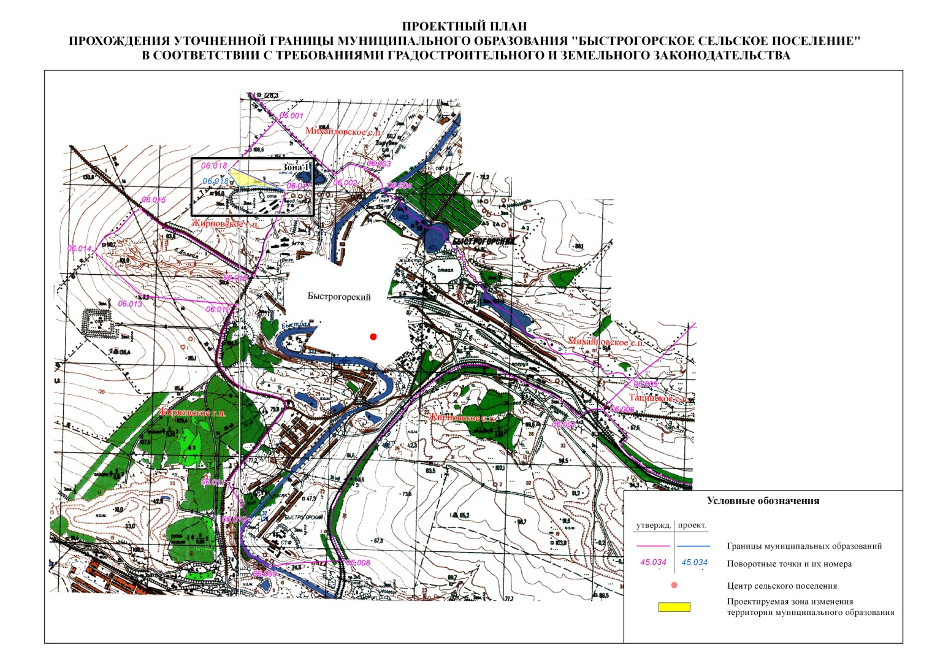

Приложение 2

к решению Собрания депутатов Быстрогорского сельского поселения от «29» июля 2016 года № 193-СД «О проекте решения Собрания депутатов Быстрогорского сельского поселения «О целесообразности изменения границ муниципального образования «Быстрогорское сельское поселение»

**ПОРЯДОК**

**учета предложений по проекту решения Собрания депутатов Быстрогорского сельского поселения «О целесообразности изменения границ муниципального образования «Быстрогорское сельское поселение» и участия граждан в его обсуждении**

1. Публичные слушания проводятся для обсуждения проекта решения «О целесообразности изменения границ муниципального образования «Быстрогорское сельское поселение».

2. Организацию и проведение публичных слушаний осуществляет организационный комитет по проведению публичных слушаний.

3. В публичных слушаниях по проекту решения «О целесообразности изменения границ муниципального образования «Быстрогорское сельское поселение» имеет право принять участие каждый житель п. Быстрогорский, достигший к моменту проведения публичных слушаний 18 лет.

4. На публичных слушаниях по проекту решения «О целесообразности изменения границ муниципального образования «Быстрогоркое сельское поселение» председательствует председатель Собрания депутатов Быстрогорского сельского поселения, председатель комитета.

5. С докладом по проекту решения «О целесообразности изменения границ муниципального образования «Быстрогорское сельское поселение» выступает главный специалист Администрации Быстрогорского сельского поселения Н. Н. Брюховецкая.

6. Протокол публичных слушаний ведет секретарь комитета по проведению публичных слушаний.

7. Участникам публичных слушаний обеспечивается возможность высказать свое мнение по проекту решения «О целесообразности изменения границ муниципального образования «Быстрогорское сельское поселение».

7.1. Всем желающим выступить предоставляется слово, в зависимости от количества выступающих, председательствующий вправе ограничить время выступления.

7.2. Председатель вправе принять решение о перерыве в публичных слушаниях и продолжении их в другое время.

7.3. По истечении времени, отведенного председательствующим для проведения публичных слушаний, участники публичных слушаний, которым не было предоставлено слово, вправе представить свои замечания и предложения в письменном виде. Устные замечания и предложения заносятся в протокол публичных слушаний, письменные замечания и предложения приобщаются к протоколу, который подписывается председателем и секретарем.

8. Установить, что предложения граждан по проекту решения Собрания депутатов Быстрогорского сельского поселения «О целесообразности изменения границ муниципального образования «Быстрогорское сельское поселение» принимаются в письменном виде комитетом в течение 9 дней со дня официального опубликования указанного проекта по адресу: 347081, Ростовская область, Тацинский район, п. Быстрогорский, ул. Волгодонская, 9, понедельник-пятница с 09-00 до 16-00 часов, по факсу 8 (86397) 3-31-73, электронная почта [sp38394@.donpac.ru](mailto:sp38394@.donpac.ru).

9. Поступившие от населения замечания и предложения по проекту решения Собрания депутатов Быстрогорского сельского поселения «О целесообразности изменения границ муниципального образования «Быстрогорское сельское поселение» носят рекомендательный характер и рассматриваются на заседании комиссии по проведению публичных слушаний по проекту решения «О целесообразности изменения границ муниципального образования «Быстрогорское сельское поселение» и на заседании Собрания депутатов Быстрогорского сельского поселения.

10. Комитет по проведению публичных слушаний составляет заключение о результатах публичных слушаний по проекту решения «О целесообразности изменения границ муниципального образования «Быстрогорское сельское поселение», которое подписывается председательствующим и подлежит официальному опубликованию.

11. Учет предложений по проекту решения «О целесообразности изменения границ муниципального образования «Быстрогорское сельское поселение», участие граждан в его обсуждении и проведение по нему публичных слушаний осуществляются в соответствии с настоящим порядком.

**___________________________________________________________________________________________**

**Учредитель: Администрация муниципального образования «Быстрогорское сельское поселение».**

**Главный редактор: Глава Быстрогорского сельского поселения Кутенко С.Н**

**Издатель: Администрация муниципального образования «Быстрогорское сельское поселение».**

**Пятница 05 августа 2016 года № 22**

**Время подписания в печать: 17-00 Тираж: не более 1000 экз. в год.**

**Адрес редакции: п. Быстрогорский ул. Волгодонская д.9 «Бесплатно»**

Ответственный за выпуск: – Глава Быстрогорского сельского поселения Кутенко С. Н.